Информация о Музее воинской славы
МБУ «Школа № 43 имени героя Советского Союза
генерал-майора Д.Н. Голосова»
г. о. Тольятти
Адрес: 445036, РФ, Самарская область, г.Тольятти, б-р Курчатова,15
Профиль: Военно-исторический, открыт: 04.08.2004 года
Руководитель: Фролова Валентина Петровна, учитель обществознания.
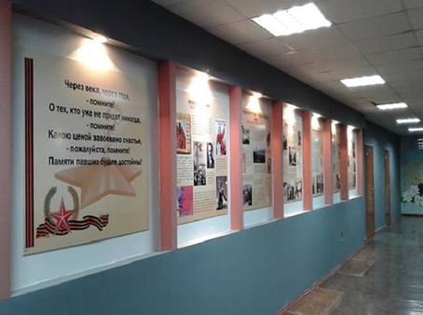  Зал воинской славы музея | 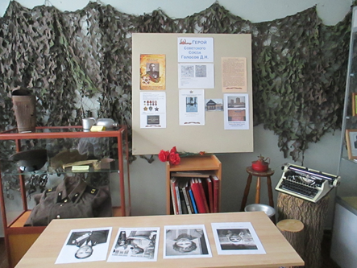  Экспозиция «Фронтовая землянка»

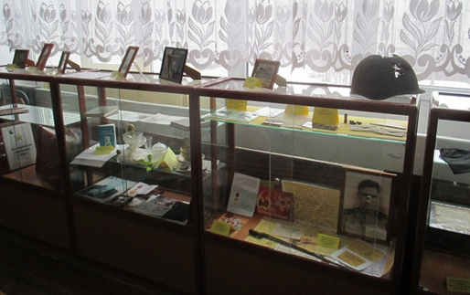  Экспозиция военных наград, писем, фотографий, личных  документов участников Великой Отечественной войны | 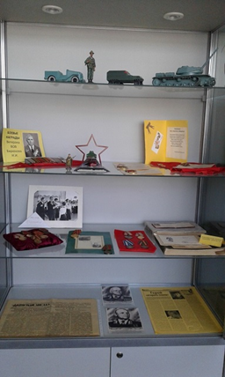

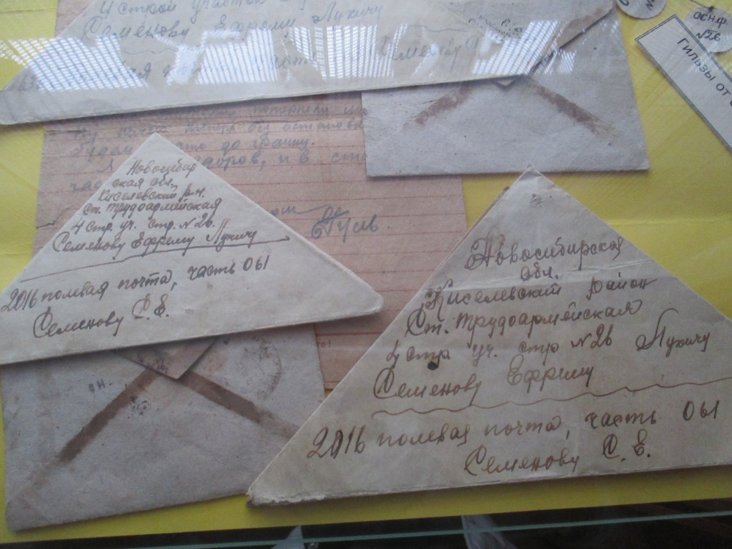
Фронтовые письма
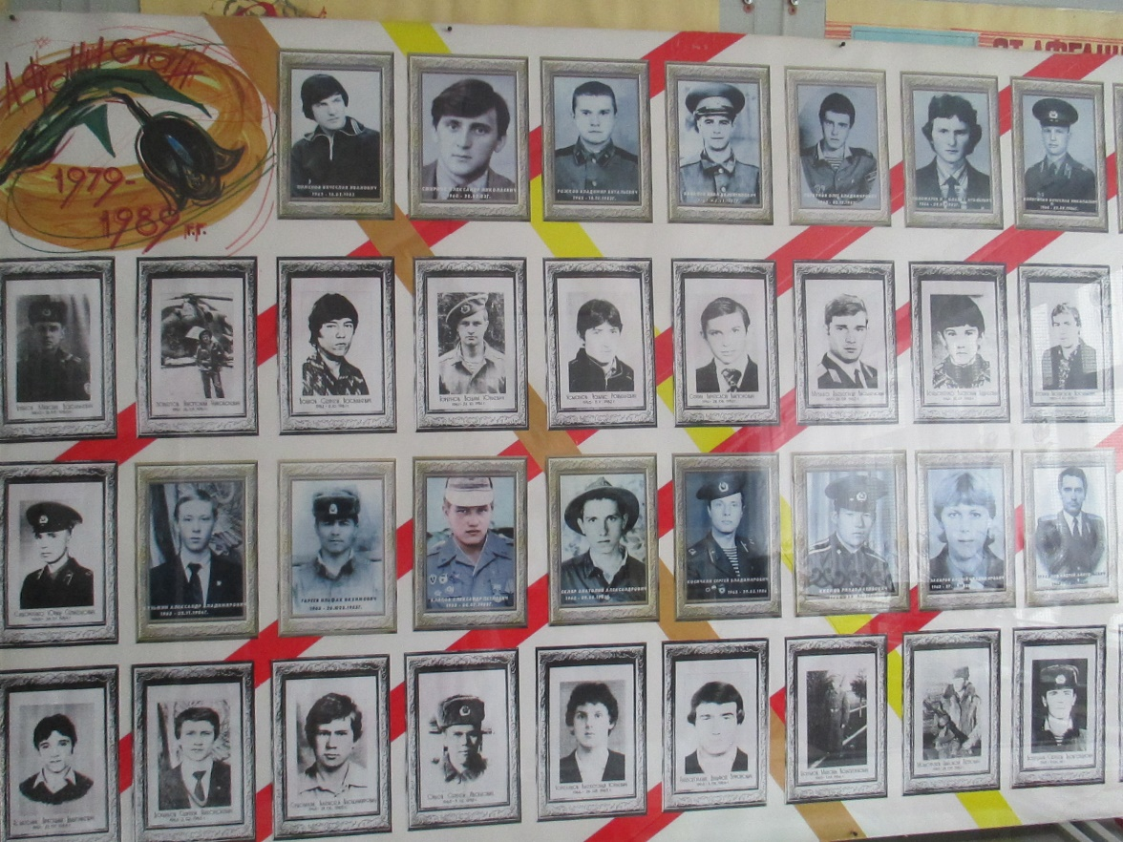
Фрагмент экспозиции «Воины интернационалисты»
Тольяттинцы, погибшие на войне в Афганистане
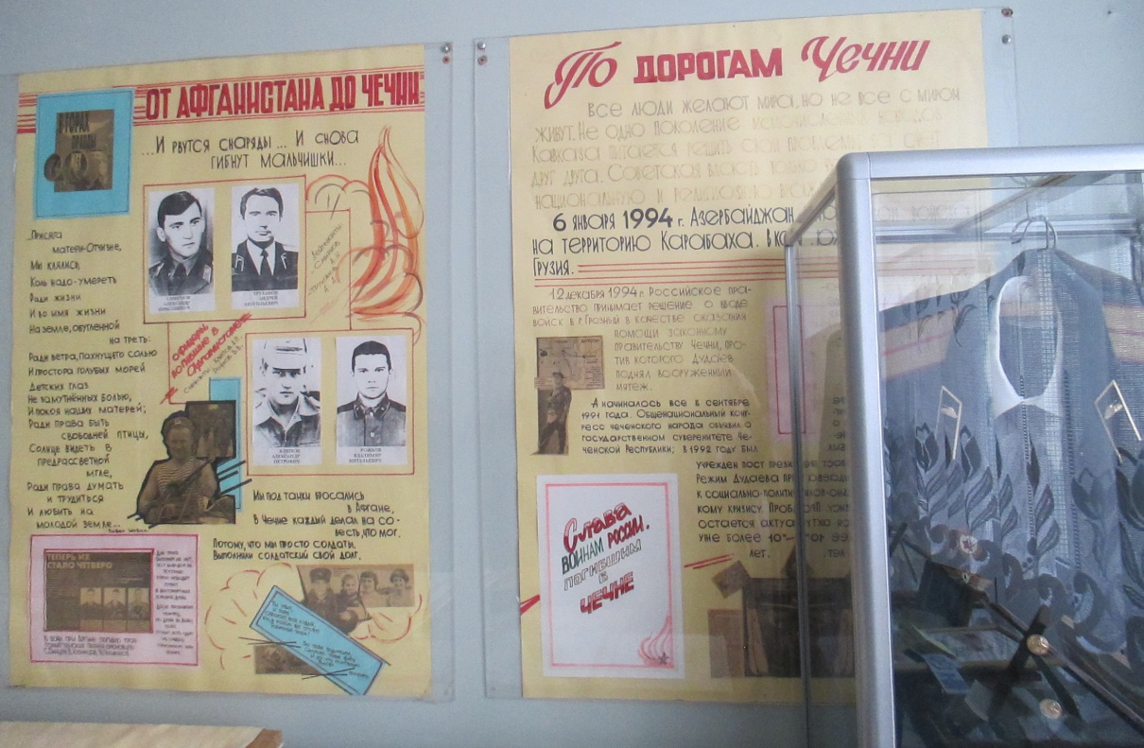

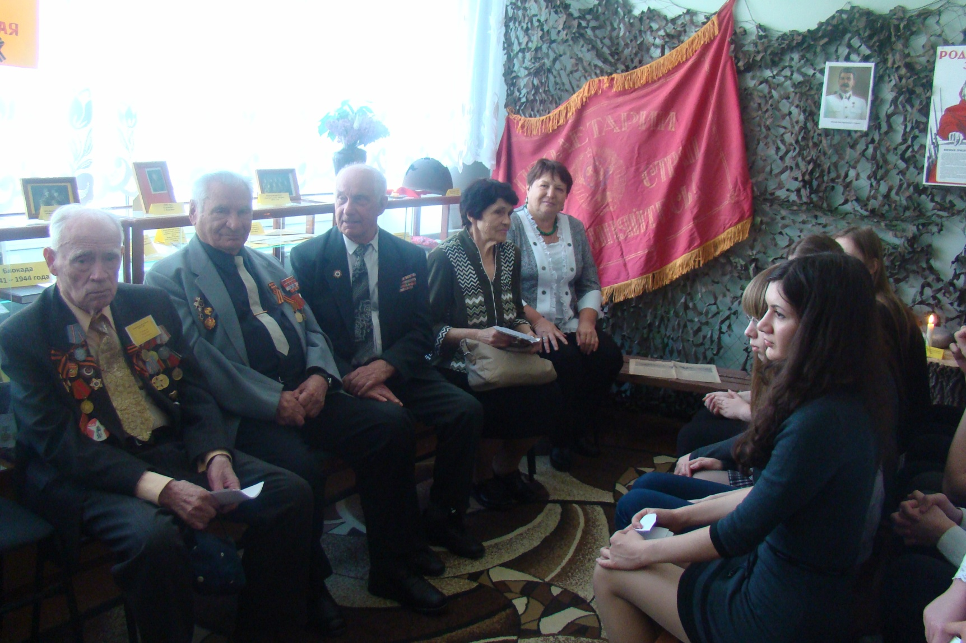
Встречи в музее. Ветераны Великой Отечественной войны
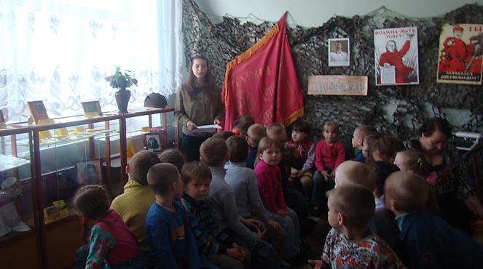
В гостях в музее. Дети из детского сада четвёртого квартала.

Характеристика помещения | 1)Зал воинской славы в рекреации школы; 2)комната хранения основных фондов музея
Стенды  Экспозиция об основных этапах Великой Отечественной войны | «Через года, через века – помните!»
 | Начало испытаний. Вставай, страна огромная!
 | Наше дело правое-победа будет за нами. Битва за Москву.
 | Подвиг Ленинграда. Блокада 8 сентября 1941 - 27 января 1944
 | Сталинградская битва 17 июля 1942 - 2 февраля 1943
 | Курская битва 5 июля - 23 августа 1943 года
 | Весна 1945 года. Знамя над Рейхстагом.
Мемориальный стенд | "Герой Советского Союза Дмитрий Николаевич Голосов"
Экспозиции | Экспозиция писем с фронта, военных наград, фотографий, предметов военной формы
 | Экспозиция «Фронтовая землянка»
 | Тольяттинцы, воины-интернационалисты, погибшие на войне в Афганистане
Краткая характеристика основного фонда музея | В музеe насчитывается 79 экcпонатов, в их числе: подлинные фотографии, фронтовые письма, открытки, извещения, красноармейские книжки, военные билеты, удостоверения, справки, боевые и юбилейные ордена и медали, военная форма времен ВОВ, форма советского и российского периодов, газеты и газетные статьи, благодарственные справки за взятие городов от И.В.Сталина. а также предметы быта, военная форма, фотографии, документы, удостоверения, ордена и медали.
«Школьный музей как центр формирования у школьников патриотических
чувств к Родине и родному краю»
Духовно-нравственное воспитание школьников является одной из основных задач современной школы. Оно предполагает становление отношения ребенка к Родине, обществу, коллективу, людям, труду.
Деятельность музея многогранна: участие в поисково-собирательной работе, встречи с интересными людьми, знакомство с историческими фактами – все это помогает нам лучше узнать историю страны, малой родины, воспитывает уважение к памяти прошлых поколений. Много практических навыков приобретаем мы в процессе обеспечения научно - исследовательской деятельности музея. Это навыки поисковой работы, умение описывать и классифицировать исторические источники, реставрировать исторические документы, сопоставлять факты.
Школьный музей берет на себя «летописную функцию», создавая летопись школы, семьи, ликвидирует «белые пятна» в их истории.
Со временем музей школы стал многопрофильным. Мы занимаемся сбором материалов по истории школы, семьи, ведем поисковую работу, связанную с Великой Отечественной войной и локальными войнами, собираем экспонаты, включающие предметы быта войн, письменные документы и источники, фотографии.
Внеклассная работа, проводимая в школьном музее, направлена на гражданско-патриотическое воспитание. Регулярно проходят встречи с ветеранами Великой Отечественной войны, локальных войн конца XX века, детьми войны, блокадниками и другими интересными людьми нашего города. По итогам этих встреч к 70-летию победы в Великой Отечественной войне был выпущен, совместно с НКЦ «Возрождение» сборник очерков о детях войны. Традиционными в майские праздничные дни стали «фронтовые землянки», на которые приходят воспитанники соседнего детского сада, учащиеся начальной школы, жители микрорайона, где активисты музея рассказывают им о Великой Отечественной войне, разучивают военные песни, и угощают «фронтовыми» сухариками.
В работу школьного музея сегодня прочно вошла исследовательская деятельность: именно в процессе исследовательской деятельности формируются социальные ценности (значимость труда, ответственность перед людьми), психологические ценности (сотрудничество с другими людьми, разного возраста), профессиональные ценности (овладение новыми технологиями и методами научного исследования, профессиональные мастерство, культура, рост).
В исследовательской деятельности основным средством создания работы являются различного рода исторические источники. Поскольку выигрышнее оригинальная источниковая база, наибольшую ценность представляют неопубликованные источники (воспоминания, дневники, письма), их можно обнаружить в семейном или государственном архиве и даже в школьном музее. Очень важные для исследования источники – фотографии и картографические материалы. Многое могут рассказать и вещи. Но особое значение для воспитательного процесса имеет живое общение с участниками и очевидцами событий.
В 2015 году школе было присвоено имя Героя Советского Союза Д.Н. Голосова. Ученики собрали богатейший материал о жизненном пути генерала, о его семье, побывали на встречах с детьми генерала, поддерживают связь с его внучками и правнучками, с Борковской школой, носящей его имя.
Темы многих исследовательских работ школьников связаны с экспонатами музея. Сумка блокадницы Агафьи, икона из блокадного Ленинграда, фронтовые письма и письма из Афганистана 80- х годов XX века, военные фотографии, шинель генерала, солдатский китель, фронтовые фляжка, ложка, кружка, гармонь, выпуски фронтовых газет и др.
Самое большое количество фронтовых писем в коллекции музея – письма Семенова Серафима Ефремовича, шагнувшего на войну прямо со школьной скамьи. Одного из учащихся заинтересовало, как они попали в музей и какова судьба их автора. Это стало темой к его исследовательской работе «Жил такой парень…». Заканчивая ее, ученик делает вывод: «И мы не вправе забывать, какою ценой была завоевана победа в той страшной войне. Наша задача – сохранить в памяти потомков подвиг и мужество погибших».
Есть в музее исследовательские работы о людях, тружениках нашего автомобильного завода. Например, работа «Та заводская проходная» была связана с историей семьи вазовских ветеранов Мастеровых, ее хорошо приняли на городских ежегодных чтениях имени В. Полякова, автор этой работы получил диплом первой степени. Исследовательская работа о слесаре – сборщике главного конвейера ВАЗа Герое Социалистического труда Маркелове Владимире Анатольевиче.
В музее обучающимися под руководством учителей истории и обществознания ведется исследовательская работа по изучению истории, собранные обучающимися материалы для музея широко используются на уроках и на внеклассных мероприятиях. Юные исследователи считают работу по развитию музея важной и необходимой.
В деятельности музея не так давно появилась ещё одна важная тема. Это сбор и изучение экспонатов для раздела музея «Быт и традиции русского народа» по проекту «Находки из сундука». В стадии разработки находится экспозиция «Культурное наследие». Уже собраны экспонаты, которые хранились в сундуках наших предков: самотканая льняная скатерть, рушник, им украшали стены и использовали для обрядов, подзор, самотканый сарафан ручной работы, прялка, веретено для прядения нити, скатерть, вышитая крестиком без единого узелка, чугунный утюг, который разогревался с помощью горячих углей, большой самовар в рабочем состоянии, на Масленицу мы его выносим на улицу и пьём чай с блинами. Есть макет русской печки с настоящими берёзовыми дровами и с чугунками и другие предметы старины глубокой. Настоящим энтузиастом и консультантом по подготовке раздела музея «Быт и традиции русского народа» является Мальцева Елена Александровна, учитель музыки и руководитель театра нашей школы.
Информацию о Музее воинской славы МБУ «Школа №43» представила руководитель музея Фролова В.П., учитель обществознания.

